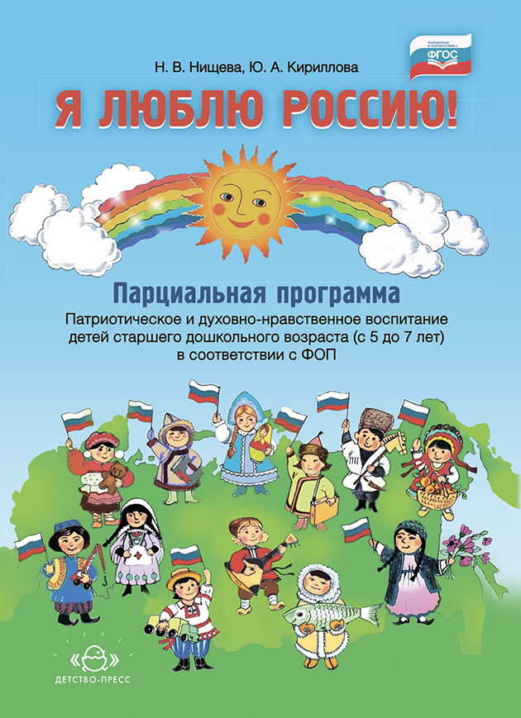

**Я люблю Россию! Парциальная программа. Патриотическое и духовно-нравственное воспитание детей старшего дошкольного возраста (с 5 до 7 лет) в соответствии с ФОП. ФГОС.**

В программе изложены задачи и содержание работы по социально-нравственному и патриотическому воспитанию старших дошкольников с 5 до 7 лет в дошкольном образовательном учреждении в соответствии с требованиями Федерального образовательного стандарта и с Федеральной образовательной программой дошкольного образования. Образовательная и воспитательная работа, построенная на основе программы, будет способствовать приобщению старших дошкольников к моральным ценностям человечества, помогать формировать нравственное сознание и нравственное поведение через создание воспитывающих ситуаций, продолжать знакомить с принятыми нормами и правилами поведения, формами и способами общения. Программа поможет воспитать детей в духе патриотизма, сформировать у дошкольников начальные представления об истории своей страны, о судьбах ее многонационального народа, его победах и достижениях. Рекомендована педагогам ДОУ.